**Organisasi dan Arsitektur Komputer**

**Remidi UTS**

**Lia Dewi Susanti**

**L 200150102**

1. a) Prof. Mauchly dan Muridnya Ecket

b) mulai tahun 1943 dan selesai tahun 1946

c) University of Pennsylvania

1. perubahan yang dilakukan oleh van Nouman dalam dunia computer
2. Adanya ide untuk menyimpan program (memory)
3. Memory digunakan untuk PROGRAM(aplikasi) dan DATA
4. ALU (Aritmatik Logic Unit / Processor) bekerja dengan angka BINARY
5. Ada bagian unit KONTROL untuk mengatur kode program yang akan dieksekusi
6. Ada unit Input/Output yang dikendalikan oleh unit KONTROL
7. Dibuat di Pricenton Institute for Advance Studies (IAS)
8. Selesai tahun 1952
9. Program dalam computer adalah urutan langkah, setiap langkah dilakukan operasi aritmatika atau logika untuk setiap operasi,diperlukan serangkaian sinyal control yang berbeda.
10. Register Utama dalam Prosessor dan fungsinya
11. Memory Buffer Register berisi sebuah word data yang akan dituliskan ke dalam memori atau word yang terakhir dibaca
12. Memory Address Register berisi alamat sebuah lokasi didalam memori
13. Instruction Register berisi instruksi yang terakhir diambil
14. Instruction Buffer Register
15. Program Counter atau pencacah program yang berisi alamat instruksi yang akan diambil
16. Accumulator
17. Multiplier Quotient
18. Gambar blok rangkaian dasar komputer

[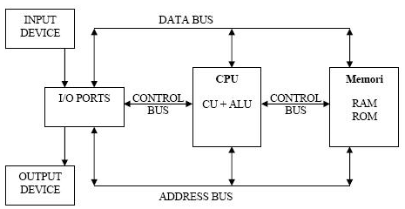](https://raw.githubusercontent.com/L200150043/Organisasi-dan-Arsitektur-Komputer/master/img/UTS-nomor-5.png)

Instruction Cycle: Fetch Cycle : membaca/memindahkan kode program/data dari memori ke CPU (IR/MBR) Execute Cycle: Menjalankan operasi sesuai kode yang diperoleh dalam ALU unit.

Note: Pembacaan kode/data bergantung kepada isi dari memory yang alamatnya ditunjuk oleh PC (Program Counter)

* FETCH Cycle:
  + PC (Program Counter) berisi alamat dari intruksi berikutnya yang akan di baca berikutnya.
  + Processor membaca instruksi dari lokasi memory yang ditunjuk oleh PC.
  + Increment PC ( menambah alamat dalam PC dengan angka satu)
  + Instruksi (kode program) akan dipindahkan ke IR (Intruction Register)
  + Processor menterjemahkan kode program dan melakukan aksi yang diperlukan (sesuai kode yang diberikan)
* Execute Cycle:
  + PROCESSOR-MEMORY: Perpindahan data antara CPU dan MAIN MEMORY.
  + Processor - I/O : Perpindahan data antara CPU dan I/O
  + DATA processing: melakukan operasi ARITMATIK atau LOGIK pada data
  + CONTROL: Menentukan operasi berikutnya, dapat berasal dari alamat memeory berikutnya atau melompat ke alamat memory tertentu (JUMP)
  + Dapat berupa kombinasi dari proses di atas.

1. 4 proses utama computer dalam menjalankan perintah instruction set
   * Proses memulai
   * Fetch instruksi selanjutnya
   * Execute instruksi
   * Berhenti
2. Cara kerja keyboard

keyboard komputer bekerja pada saat kita menekan tombol kemudian di bawah tombol tersebut terdapat chip yang akan mentransmisikan sinyal kepada unit proses komputer, sinyal yang di transmisikan berbentuk kode biner dan kode biner tersebut akan di proses oleh unit proses komputer kemudian kode biner tersebut di tampilkan pada unit output monitor menjadi tampilan asli yang berbentuk huruf, angka atau perintah untuk menjalankan sebuah program komputer.

1. Fungsi cache dalam computer

Cache berfungsi sebagai tempat penyimpanan sementara untuk data atau instruksi yang diperlukan oleh processor. Secara mudahnya, cache berfungsi untuk mempercepat akses data pada komputer karena cache menyimpan data/informasi yang telah diakses oleh suatu buffer, sehingga meringankan kerja processor.

1. Gambar posisi cache dalam computer dan cara kerjanya

[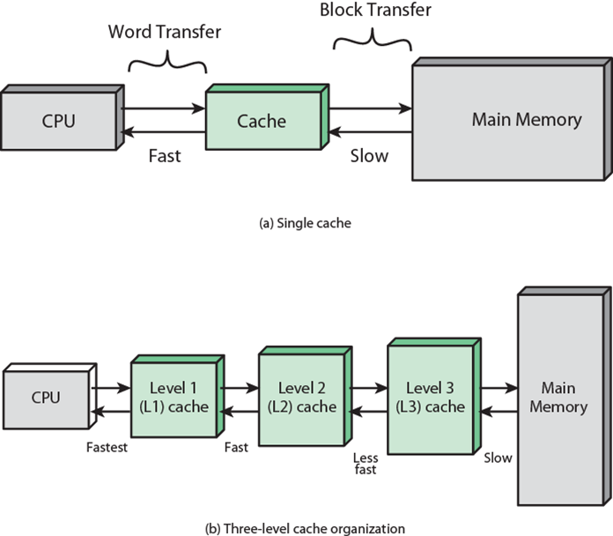](https://raw.githubusercontent.com/L200150043/Organisasi-dan-Arsitektur-Komputer/master/img/UTS-nomor-9.png)

* CPU meminta data/instruksi dari lokasi memory (main Memory)
* Memeriksa apakah data/instruksi sudah ada di dalam CACHE (biasanya dilakukan secara hardware)
* Jika data/instruksi sudah ada dalam cache ambil dari cache. (lebih cepat)
* Jika belum ada di dalam cache, membaca blok memory (terkecil 4 byte) untuk dipindahkan ke dalam cache.
* Kirimkan data/instruksi dari cache ke CPU
* Cahce akan menyimpan data tambahan berupa tags untuk identifikasi lokasi blok memory.

1. Perbedaan static dan dynamic RAM

RAM STATIS

* 1. Data disimpan sebagai SWITCH ON/OFF (komponen berupa transistor)
  2. Ukuran fisik relatif lebih besar, setiap bit data diperlukan paling sedikit 6 transistor.
  3. Lebih mahal
  4. Kapasitas memori lebih kecil
  5. Kecepatan akses (baca &tulis) lebih cepat
  6. Tidak perlu sinyal REFRESH.
  7. Aplikasi: digunakan untuk CACHE MEMORY

RAM DINAMIS

* 1. Data disimpan sebagai MUATAN DALAM KAPASITOR (komponen berupa kapasitor)
  2. Ukuran fisik lebih kecil untuk setiap bit data, sebbab komponen lebih sedikit (1 bit terdiri atas 1 transistor + 1 kapasitor)
  3. Lebih murah
  4. Kapasitas memori lebih tinggi
  5. Kecepatan akses (baca & tulis) lebih rendah dibanding statis
  6. Memerlukan sinyal REFRESH (untuk mempertahankan data) meskipun ada catu daya, sehingga rangfkaian menjadi lebih rumit.
  7. Banyak digunakan untuk RAM pada sistem komputer saat ini contoh SDRAM dan DDRAM (Double Data Rate RAM)